Андрей Шпольвинд Мангейм Германия 2 смена 3 отряд Звёздная

Фото:i (1)
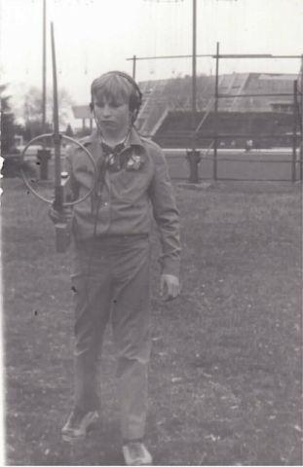i (1)
Комментарий: Фото:i (1)
Наименование папки: Андрей Шпольвинд Мангейм Германия 2 смена 3 отряд Звёздная

Фото:i (2)
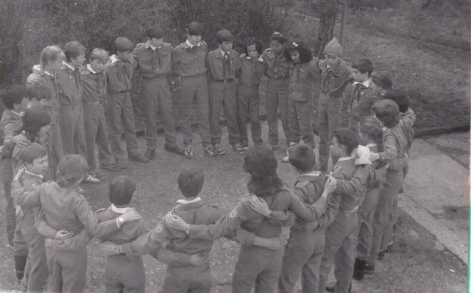i (2)
Комментарий: Фото:i (2)
Наименование папки: Андрей Шпольвинд Мангейм Германия 2 смена 3 отряд Звёздная

Фото:i (3)
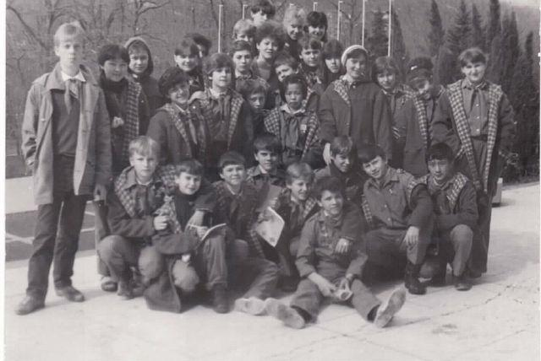i (3)
Комментарий: Фото:i (3)
Наименование папки: Андрей Шпольвинд Мангейм Германия 2 смена 3 отряд Звёздная

Фото:i (4)
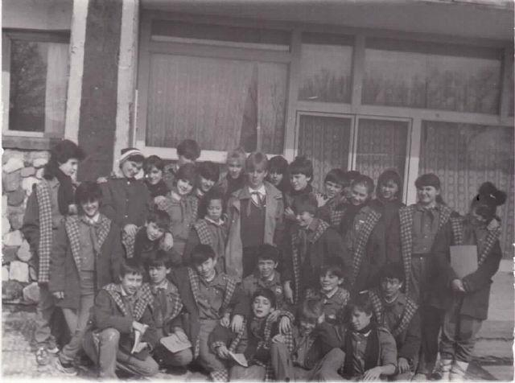i (4)
Комментарий: Фото:i (4)
Наименование папки: Андрей Шпольвинд Мангейм Германия 2 смена 3 отряд Звёздная

Фото:i (5)
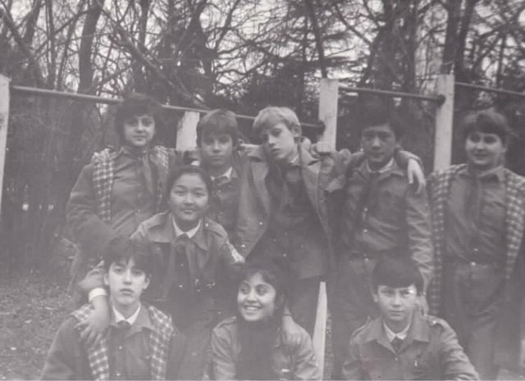i (5)
Комментарий: Фото:i (5)
Наименование папки: Андрей Шпольвинд Мангейм Германия 2 смена 3 отряд Звёздная

Фото:i (6)
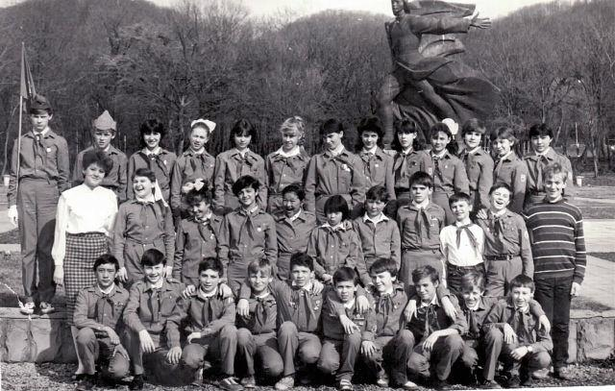i (6)
Комментарий: Фото:i (6)
Наименование папки: Андрей Шпольвинд Мангейм Германия 2 смена 3 отряд Звёздная

Фото:i (7)
i (7)
Комментарий: Фото:i (7)
Наименование папки: Андрей Шпольвинд Мангейм Германия 2 смена 3 отряд Звёздная

Фото:i (8)
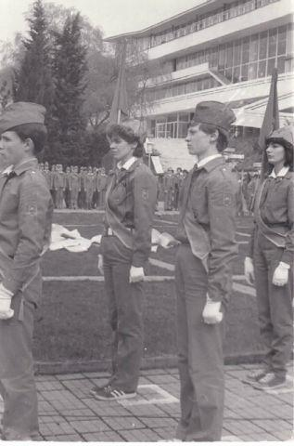i (8)
Комментарий: Фото:i (8)
Наименование папки: Андрей Шпольвинд Мангейм Германия 2 смена 3 отряд Звёздная

Фото:i
i
Комментарий: Фото:i
Наименование папки: Андрей Шпольвинд Мангейм Германия 2 смена 3 отряд Звёздная

Фото:Андрей Шпольвинд Мангейм Германия 2 смена 3 отряд Звёздная
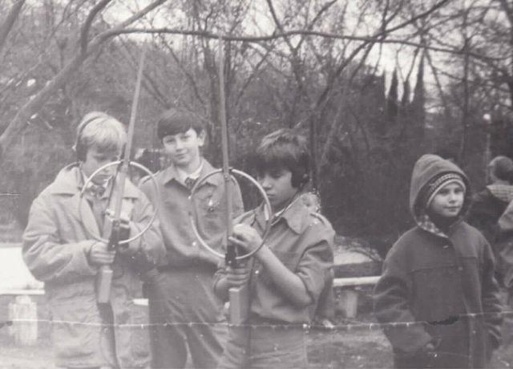Андрей Шпольвинд Мангейм Германия 2 смена 3 отряд Звёздная
Комментарий: Фото:Андрей Шпольвинд Мангейм Германия 2 смена 3 отряд Звёздная
Наименование папки: Андрей Шпольвинд Мангейм Германия 2 смена 3 отряд Звёздная

Фото:Виктор Траксель и
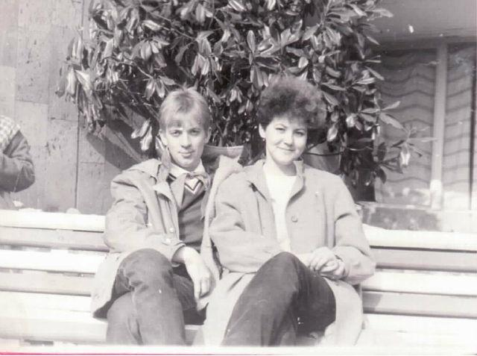Виктор Траксель и
Комментарий: Фото:Виктор Траксель и
Наименование папки: Андрей Шпольвинд Мангейм Германия 2 смена 3 отряд Звёздная

